Software Design Document (SDD)

(Kelompok 6)

**(Website Pencatatan Penjualan Angkringan Van)**

Dokumen Rancangan Perangkat Lunak

Nama Penyusun: Kelompok 6

Bagian: Designer

Workstation: -

Tanggal: (05/12/2025)

# **Daftar Isi**

**Daftar Isi 3**

**1.** **PENDAHULUAN 4**

1.1 Tujuan 4

1.2 Ruang Lingkup 4

1.3 Ikhtisar 5

1.4 Referensi Material 5

1.5 Definisi dan Singkatan 6

**2.** **GAMBARAN UMUM SISTEM 9**

**3.** **ARSITEKTUR SISTEM 11**

3.1 Rancangan Arsitektur 11

3.2 Deskripsi Dekomposisi 12

3.3 Alasan Rancangan 14

**4.** **RANCANGAN DATA 19**

4.1 Deskripsi Data 19

4.2 Kamus Data 22

**5.** **RANCANGAN KOMPONEN 29**

**6.** **RANCANGAN ANTARMUKA 35**

6.1 Gambaran Umum Antarmuka 35

6.2 Tampilan Layar 54

6.3 Objek Layar dan Tindakan 58

**7.** **Matriks Persyaratan 62**

**8.** **Lampiran 63**

### PENDAHULUAN

Spesifikasi Kebutuhan Perangkat Lunak (Software Requirement Spesification) untuk rancang bangun website “Pencatatan Penjualan Angkringan Van” adalah dokumentasi yang ditujukan untuk memberikan gambaran kebutuhan dan persyaratan fungsional yang harus dipenuhi agar pengembangan sistem dapat berjalan dengan baik. Digambarkan dari tujuan dan ruang lingkup proyek ini serta batasan yang tercakup di dalamnya sehingga menjadi acuan dalam mengembangkan aplikasi agar tidak menyimpang serta untuk memudahkan evaluasi aplikasi di kemudian hari.

## Tujuan

Dokumen SDD ini bertujuan untuk menjelaskan rancangan teknis secara terstruktur mengenai solusi perangkat lunak yang dibangun berdasarkan kebutuhan yang telah ditetapkan dalam dokumen SRS Website Pencatatan Penjualan Angkringan Van. Dokumen ini menyediakan deskripsi detail terkait arsitektur sistem, desain modul, rancangan basis data, alur proses, struktur antarmuka, serta mekanisme integrasi antar komponen.

## Ruang Lingkup

Ruang lingkup dokumen SDD ini mencakup seluruh aspek perancangan teknis dari Website Pencatatan Penjualan Angkringan Van berdasarkan kebutuhan yang telah dijabarkan pada dokumen SRS. Dokumen ini berfungsi sebagai panduan implementasi bagi pengembang, sehingga desain yang dihasilkan konsisten dengan tujuan, fungsi, dan batasan yang telah ditentukan seperti:

* Perancangan arsitektur sistem
* Perancangan komponen dan modul
* Perancangan basis data
* Desain alur proses
* Desain antarmuka pengguna (UI)
* Desain API dan integrasi
* Mekanisme keamanan sistem
* Lingkungan implementasi dan struktur proyek

## Ikhtisar

**Bab 1 Pendahuluan:** Berisi tujuan, ruang lingkup, dan referensi dokumen.

**Bab 2 Gambaran Umum Sistem:** Menjelaskan fungsionalitas utama, konteks sistem, dan rancangan proyek.

**Bab 3 Rancangan Arsitektur Sistem:** Memuat dekomposisi sistem dan alasan pemilihan arsitektur.

**Bab 4 Rancangan Data:** Membahas struktur, relasi, serta kamus data yang digunakan.

**Bab 5 Rancangan Komponen:** Menguraikan desain detail dan interaksi antar komponen.

**Bab 6 Rancangan Antarmuka:** Menjelaskan desain tampilan layar dan tanggapan sistem terhadap pengguna.

**Bab 7 Rancangan Kebutuhan Tambahan:** Berisi matriks pelacakan persyaratan yang mengaitkan komponen dan data dengan kebutuhan dalam dokumen SRS.

**Bab 8 Lampiran:** Memuat informasi pendukung seperti diagram, tabel, atau dokumen tambahan yang relevan dengan rancangan sistem.

## Referensi Material

Dokumen Software Requirements Specification (SRS) Kelompok 6

## Definisi dan Singkatan

|  |  |
| --- | --- |
| **ISTILAH** | **DEFINISI** |
| SRS (Software Requirements Specification) | Dokumen yang berisi kebutuhan fungsional dan non-fungsional dari perangkat lunak. SRS menjadi dasar bagi pengembangan desain teknis pada SDD. |
| SDD (Software Design Description) | Dokumen yang menjelaskan desain teknis perangkat lunak, mencakup arsitektur sistem, rancangan modul, skema basis data, desain antarmuka, dan mekanisme integrasi. |
| MVC (Model–View–Controller) | Arsitektur sistem menggunakan pola MVC, yaitu Model untuk pengelolaan data, View untuk tampilan antarmuka, dan Controller untuk mengatur alur proses di antara keduanya. |
| API (Application Programming Interface) | Kumpulan endpoint atau antarmuka yang digunakan untuk menghubungkan frontend dengan backend melalui request–response berbasis HTTP/HTTPS. |
| HTTPS (Hypertext Transfer Protocol Secure) | Protokol komunikasi antara client dan server untuk mengirimkan data. |
| Frontend | Bagian dari sistem yang berhubungan langsung dengan pengguna (UI/UX). |
| Backend | Bagian perangkat lunak yang mengatur logika bisnis, pemrosesan data, dan koneksi ke database. |
| React | Framework JavaScript untuk membangun tampilan frontend yang dinamis dan responsif. |
| Laravel | Framework PHP berbasis MVC yang digunakan untuk membangun backend, API, autentikasi, dan pengelolaan data. |
| MySQL | Sistem manajemen basis data relasional yang digunakan untuk menyimpan data transaksi, stok, menu, dan laporan. |
| Dashboard | Halaman ringkasan yang menampilkan informasi penting seperti pendapatan, transaksi terbaru, dan stok rendah. |
| UI (User Interface) | Tampilan antarmuka sistem yang berinteraksi langsung dengan pengguna. |
| UX (User Experience) | Pengalaman keseluruhan pengguna ketika menggunakan sistem, termasuk kenyamanan, kemudahan, dan respon sistem. |
| Flowchart | Bagan yang menggambarkan alur proses atau langkah-langkah logika dalam modul sistem. |
| ERD (Entity Relationship Diagram) | Diagram yang menggambarkan struktur dan hubungan antar entitas dalam basis data. |
| Sequence Diagram | Diagram yang menjelaskan interaksi berurutan antara pengguna, modul sistem, dan komponen lainnya. |
| Vercel | Platform hosting yang digunakan untuk melakukan deloyment frontend React agar dapatp diakses secara online. |
| XAMPP | Software server lokal yang menyediakan Apache, PHP, dan MySQL untuk kebutuhan pengembangan backend secara lokal. |
| Website | Halaman digital yang dapat diakses melalui internet. |

### GAMBARAN UMUM SISTEM

Website Angkringan Van merupakan sistem digital terpadu yang dirancang untuk mengelola seluruh operasional usaha, mulai dari pencatatan penjualan, pengelolaan stok, hingga laporan keuangan yang sebelumnya dilakukan secara manual tanpa integrasi. Sistem berbasis web ini dapat diakses melalui komputer atau smartphone tanpa instalasi, sehingga memudahkan pemilik dan staf dalam penggunaan harian. Fokus utama sistem adalah meningkatkan efisiensi, mempermudah pencatatan, dan penyusunan laporan tanpa memerlukan integrasi eksternal seperti payment gateway atau marketplace. Selain itu, pengguna juga diberikan hak akses untuk login, menambahkan, mengedit, menghapus, dan menggunakan seluruh fitur yang tersedia sesuai perannya untuk mendukung kegiatan operasional Angkringan Van secara efisien dan terintegrasi. Fitur utama sistem meliputi:

* Login

Fitur login berfungsi memastikan hanya pengguna berwenang yaitu pemilik sekaligus kasir yang dapat mengakses sistem melalui pemeriksaan nama pengguna dan kata sandi, sehingga keamanan data terjaga.

* Dashboard

Dashboard menampilkan ringkasan kondisi usaha seperti total pendapatan harian, bulanan, keseluruhan, transaksi terbaru, serta stok menipis.

* Stok Persediaan

Mencatat dan memperbarui stok bahan baku secara real-time melalui tabel informatif.

* Pengelolaan Menu

Fitur pengelolaan menu memungkinkan pengguna menambah, mengubah, dan menghapus menu dengan data lengkap (nama, kategori, harga, bahan).

* Kasir (Penjualan)

Fitur kasir menjadi inti sistem untuk mencatat transaksi penjualan dengan cepat melalui pemilihan menu, jumlah beli, dan perhitungan otomatis.

* Transaksi (Uang Masuk/Keluar)

Fitur ini mencatat transaksi non-penjualan seperti pengeluaran operasional atau pemasukan tambahan, sekaligus mengelompokkan transaksi berdasarkan kategori.

* Laporan Keuangan

Fitur laporan keuangan menyajikan ringkasan pendapatan, pengeluaran, serta grafik tren untuk analisis performa usaha berdasarkan periode tertentu.

### ARSITEKTUR SISTEM

## Rancangan Arsitektur

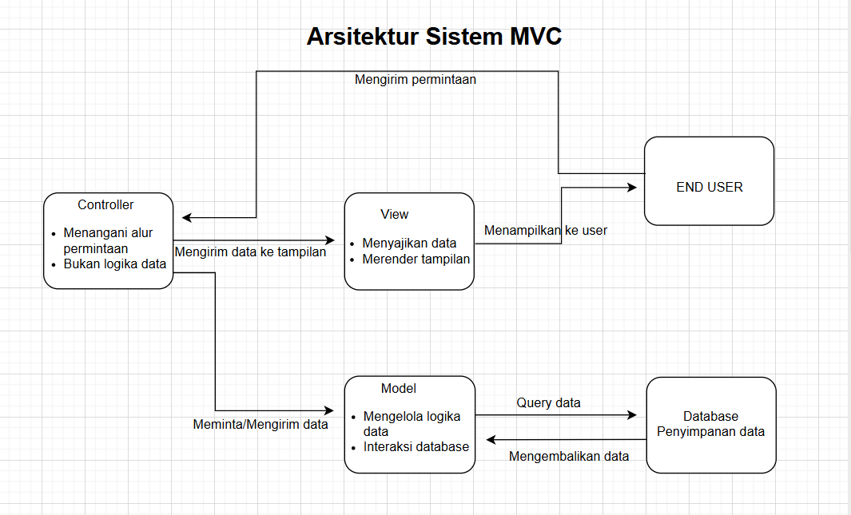

Penjelasan:

User mengakses halaman (dashboard, stok, kasir, laporan). Kemudian controller menerima permintaan dan meneruskan ke model. Model mengambil atau memproses data dari Database. Data kembali ke controller dan controller mengirim data ke view. View merender tampilan untuk User.

**Model:**

* Mengelola logika data sistem.
* Berinteraksi langsung dengan database (MySQL).
* Menangani operasi CRUD untuk stok, menu, transaksi, laporan, dan user.

**View:**

* Menangani tampilan dan penyajian data ke pengguna.
* Merender data yang berasal dari Controller (React).
* Menghasilkan antarmuka seperti dashboard, kasir, stok, menu, dan laporan.

**Controller:**

* Mengatur alur permintaan dari user.
* Menerima request dari View, memanggil Model, dan mengembalikan response.
* Tidak menjalankan logika data, hanya mengatur flow (Laravel Controller).

**Database:**

* Menyimpan seluruh data operasional: menu, stok, transaksi, laporan, user.
* Diakses melalui Model menggunakan query terstruktur.

**End User:**

* Pemilik atau Kasir.
* Mengakses sistem melalui browser (laptop/smartphone).
* Mengirim permintaan, melihat, menambah, atau mengedit data.

## Deskripsi Dekomposisi

Sistem Website Angkringan Van terdiri dari beberapa komponen utama yang saling terintegrasi untuk mendukung pengelolaan operasional usaha secara menyeluruh. Komponen-komponen tersebut meliputi:

1. Login

Modul yang digunakan untuk proses autentikasi pengguna agar hanya pengguna yang memiliki hak akses yang dapat masuk ke dalam sistem.

1. Pengelolaan menu

Modul yang berfungsi menambah, mengedit, dan menampilkan daftar menu barang.

1. Stok persediaan

Modul yang digunakan untuk menambah, mengedit, dan menampilkan data persediaan barang.

1. Dashboard

Modul yang menampilkan ringkasan operasional harian yang meliputi total pendapatan, pengeluaran, keuntungan, total saldo, transaksi terbaru, serta peringatan mengenai stok barang yang menipis.

1. Kasir

Modul yang digunakan dalam proses transaksi penjualan. Pengguna dapat menambahkan item ke keranjang belanja, menghitung total pembayaran, memasukkan jumlah uang, serta mengubah status transaksi menjadi berhasil atau batal.

1. Transaksi

Modul ini mencatat, menambahkan, mengedit dan menampilkan seluruh riwayat tranasaksi penjualan.

1. Laporan keuangan

Modul yang berfungsi menampilkan total pendapatan, total pengeluaran, tren pendapatan vs pengeluaran, serta ringkasan penjualan dalam periode tertentu sebagai guna mendukung proses analisis dan pengambilan keputusan.

**Use Case Diagram Deskripsi Dekomposisi**

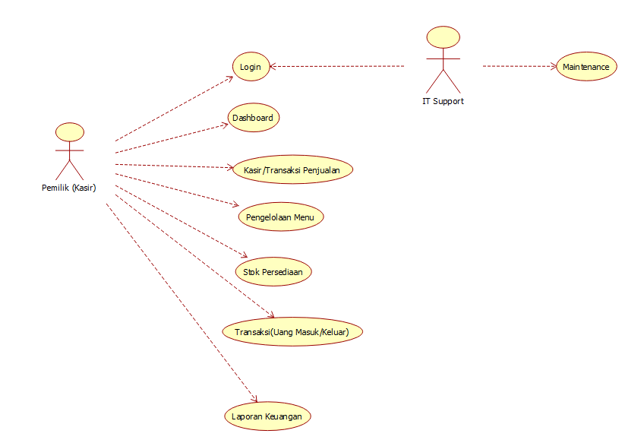

## Alasan Rancangan

Rancangan sistem ini dibuat dengan menggunakan Unified Modeling Language (UML) karena UML menyediakan representasi visual yang terstruktur, mudah dipahami, dan mampu menggambarkan berbagai aspek sistem secara menyeluruh, mulai dari alur proses, hubungan antar-komponen, hingga interaksi pengguna dengan sistem. Penggunaan UML juga memudahkan proses analisis, pengembangan, serta komunikasi antar anggota tim dalam tahapan perancangan dan implementasi.

Rancangan sebenarnya dapat dibuat menggunakan Data Flow Diagram (DFD), namun metode tersebut tidak digunakan dalam pengembangan sistem ini karena DFD lebih berfokus pada aliran data dan kurang mampu menggambarkan perilaku serta interaksi antar-objek secara detail. Oleh karena itu, UML dipilih karena lebih sesuai dengan pendekatan berorientasi objek yang digunakan dalam perancangan sistem Website Angkringan Van.

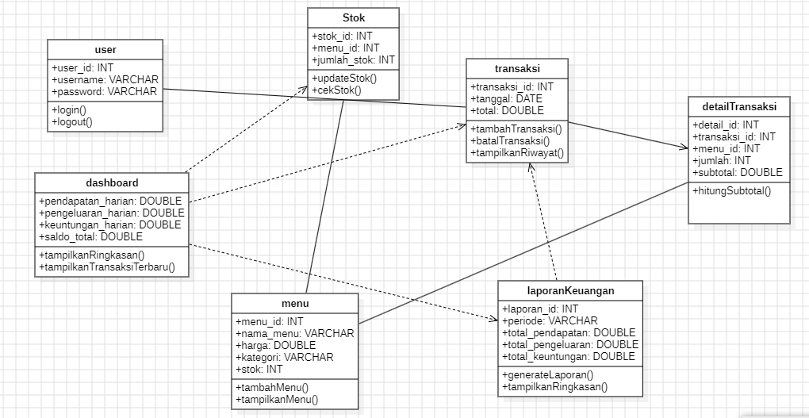

penjelasan:

Class diagram ini menggambarkan struktur utama dari sistem Website Angkringan Van, yang terdiri dari beberapa kelas inti untuk mengelola aktivitas operasional, seperti login pengguna, pengelolaan menu, stok, transaksi, serta laporan keuangan.

Setiap kelas memiliki atribut dan operasi (method) yang mewakili fungsinya dalam sistem, serta hubungan (relasi) yang menunjukkan keterkaitan antar komponen.

1. **User**

kelas ini mempresentasikan pengguna sistem, yaitu pemilik sekaligus kasir yang memiliki hak akses untuk mengelola data dan transaksi.

**Atribut:**

* user_id: INT - ID unik untuk pengguna.
* username: VARCHAR - Nama akun pengguna.
* password: VARCHAR - kata sandi autentikasi.

**Operasi:**

* login(): Memverifikasi kredensial pengguna.
* logout(): Mengakhiri sesi pengguna.

1. **Menu**

Kelas ini digunakan untuk menyimpan dan mengelola informasi menu atau barang yang dijual.

**Atribut:**

* menu_id: INT - ID unik menu.
* nama_menu: VARCHAR - Nama menu.
* harga: DOUBLE - Harga per item.
* kategori: VARCHAR - Jenis menu (makanan atau minuman).
* stok: INT - Jumlah stok tersedia.

**Operasi:**

* tambahMenu(): Menambahkan menu baru ke daftar.
* tampilkanMenu(): Menampilkan seluruh menu yang tersedia.

1. **Stok**

Mempresentasikan data ketersediaan stok untuk setiap menu/barang.

**Atribut:**

* stok_id: INT - ID unik stok.
* menu_id: INT - Relasi ke menu terkait.
* jumlah_stok: INT - Jumlah stok yang tersedia.

**Operasi:**

* updateStok(): Memperbarui jumlah stok.
* cekStok(): Mengecek ketersediaan stok barang.

1. **Transaksi**

Menyimpan data transaksi penjualan yang dilakukan oleh penguna.

**Atribut:**

* transaksi_id: INT - ID unik transaksi.
* tanggal: DATE - Tanggal transaksi dilakukan.
* total: DOUBLE - Total harga transaksi.

**Operasi:**

* tambahTransaksi(): Menambahkan transaksi baru.
* batalTransaksi(): Membatalkan transaksi tertentu.
* tampilkanRiwayat(): Menampilkan daftar transaksi yang sudah dilakukan.

1. **detailTransaksi**

berfungsi untuk mencatat rincian item yang terdapat pada setiap transaksi.

**Atribut:**

* detail_id: INT - ID detail transaksi.
* transaksi_id: INT - ID transaksi induk.
* menu_id: INT - ID menu/barang yang dibeli.
* jumlah: INT - Jumlah item yang dibeli.
* subtotal: DOUBLE - Total harga per item.

**Operasi:**

* hitungSubtotal(): Menghitung subtotal berdasarkan jumlah dan harga barang.

1. **laporanKeuangan**

Digunakan untuk membuat laporan pendapatan, pengeluaran, dan keuntungan selama periode tertentu.

**Atribut:**

* laporan_id: INT - ID laporan.
* periode: VARCHAR - Periode laporan (misal: “November 2025”).
* total_pendapatan: DOUBLE
* total_pengeluaran: DOUBLE
* total_keuntungan: DOUBLE

**Operasi:**

* generateLaporan(): Menghitung data laporan berdasarkan transaksi.
* tampilkanRingkasan(): Menampilkan hasil ringkasan laporan keuangan.

1. **Dashboard**

Berfungsi untuk menampilkan ringkasan data harian yang relevan dengan operasional usaha.

**Atribut:**

* pendapatan_harian: DOUBLE
* pengeluaran_harian: DOUBLE
* keuntungan_harian: DOUBLE
* saldo_total: DOUBLE

**Operasi:**

* tampilkanRingkasan(): Menampilkan data ringkasan keuangan dan operasional.
* tampilkanTransaksiTerbaru(): Menampilkan transaksi terkini pada dashboard.

### RANCANGAN DATA

## 4.1 Deskripsi Data

Domain informasi pada sistem Website Pencatatan Penjualan Angkringan Van diimplementasikan menggunakan Relational Database Management System (RDBMS) berbasis MySQL. Struktur data ini dirancang untuk menyimpan, mengelola, serta memproses data transaksi, penjualan, dan laporan keuangan secara efisien dan terintegrasi antar-modul.

Melalui rancangan ini, proses bisnis manual seperti pencatatan penjualan, pengelolaan stok bahan, dan pembuatan laporan keuangan dapat diotomatisasi dan disimpan secara sistematis. Setiap entitas dalam sistem memiliki Primary Key (PK) sebagai identitas unik, serta Foreign Key (FK) untuk menjaga konsistensi dan integritas relasi antar tabel.

Struktur data terdiri dari tujuh entitas utama yang mewakili komponen bisnis Angkringan Van, yaitu:

1. Tabel user

Berfungsi untuk menyimpan data pengguna sistem yang memiliki hak akses terhadap aplikasi, seperti admin atau pemilik.

|  |  |  |
| --- | --- | --- |
| **Nama** | **Atribute Type** | **Atribute Size** |
| id_user | INT (PK, AUTO_INCREMENT) | - |
| Username | VARCHAR | 50 |
| Password | VARCHAR | 50 |

1. Tabel stok_persediaan

Berfungsi untuk mencatat daftar bahan mentah dan stok persediaan (seperti gas, bahan makanan, dll.), yang dapat diperbarui secara manual oleh admin.

|  |  |  |
| --- | --- | --- |
| **Nama** | **Atribute Type** | **Atribute Size** |
| id_persediaan | INT (PK, AUTO_INCREMENT) | - |
| nama_bahan | VARCHAR | 50 |
| satuan | VARCHAR | 20 |
| jumlah | INT | - |
| harga_satuan | DECIMAL | (15,2) |
| total_harga | DECIMAL | (15,2) |
| tanggal | DATE | - |

1. Tabel menu

Menyimpan daftar menu atau produk yang dijual di Angkringan Van, termasuk kategori dan harga jualnya.

|  |  |  |
| --- | --- | --- |
| **Nama** | **Atribute Type** | **Atribute Size** |
| id_menu | INT (PK, AUTO_INCREMENT) | - |
| nama_menu | VARCHAR | 50 |
| kategori | ENUM('menu utama','frozen food','minuman') | - |
| harga_jual | DECIMAL | (‘15,2’) |
| stok | INT | - |

1. Tabel penjualan

Mencatat transaksi penjualan yang dilakukan melalui sistem kasir. Satu transaksi dapat terdiri dari beberapa item menu.

|  |  |  |
| --- | --- | --- |
| **Nama** | **Atribute Type** | **Atribute Size** |
| id_penjualan | INT (PK, AUTO_INCREMENT) | - |
| tanggal_penjualan | DATETIME | - |
| total_harga | DECIMAL | (15,2) |
| uang_diterima | DECIMAL | (15,2) |
| kembalian | DECIMAL | (15,2) |

1. Tabel detail_penjualan

Menjadi penghubung antara tabel *penjualan* dan *menu*. Berisi rincian barang apa saja yang dibeli dalam satu transaksi.

|  |  |  |
| --- | --- | --- |
| **Nama** | **Atribute Type** | **Atribute Size** |
| id_detail | INT (PK, AUTO_INCREMENT) | - |
| id_penjualan | INT(FK) | - |
| id_menu | INT(FK) | - |
| jumlah | INT | - |
| subtotal | DECIMAL | (15,2) |

1. Tabel transaksi

Menyimpan catatan aktivitas keuangan umum seperti pemasukan dan pengeluaran yang tidak termasuk dalam transaksi kasir.

|  |  |  |
| --- | --- | --- |
| **Nama** | **Atribute Type** | **Atribute Size** |
| id_transaksi | INT (PK, AUTO_INCREMENT) | - |
| tanggal | DATE | - |
| tipe | ENUM('pemasukan','pengeluaran') | - |
| deskripsi | TEXT | - |
| jumlah | DECIMAL | (15,2) |

1. Tabel laporan_keuangan

Berfungsi untuk menyimpan hasil rekap keuangan berdasarkan rentang waktu tertentu, seperti laporan bulanan. Data di tabel ini dihasilkan dari perhitungan otomatis antara total pendapatan dan pengeluaran.

|  |  |  |
| --- | --- | --- |
| **Nama** | **Atribute Type** | **Atribute Size** |
| id_laporan | INT (PK, AUTO_INCREMENT) | - |
| periode_awal | DATE | - |
| periode_akhir | DATE | - |
| total_pendapatan | DECIMAL | (15,2) |
| harga_per_satuan | DECIMAL | (15,2) |
| total_pengeluaran | DECIMAL | (15,2) |
| total_keuntungan | DECIMAL | - |
| tanggal_dibuat | DATE | - |

## 4.2 Kamus Data

Kamus data berikut menjelaskan secara alfabetis entitas dan atribut utama yang digunakan dalam sistem Website Pencatatan Penjualan Angkringan Van, lengkap dengan tipe data dan fungsinya di dalam proses sistem.

1. **Id_User**Berfungsi sebagai identitas unik bagi setiap pengguna yang memiliki akses ke sistem, seperti admin atau pemilik. Nilai ini dibuat otomatis oleh sistem saat pengguna baru didaftarkan. Tipe data yang digunakan adalah **INT (Auto Increment)**.
2. **Username**Berfungsi untuk menyimpan nama pengguna yang digunakan saat login ke sistem. Setiap username bersifat unik agar tidak terjadi duplikasi. Tipe data yang digunakan adalah **VARCHAR(50)**.
3. **Password**Berfungsi untuk menyimpan kata sandi pengguna yang digunakan untuk autentikasi masuk ke aplikasi. Data disimpan dalam bentuk terenkripsi untuk menjaga keamanan. Tipe data yang digunakan adalah **VARCHAR(50)**.
4. **Id_Persediaan**Berfungsi sebagai identitas unik setiap data bahan atau stok persediaan yang ada di Angkringan. Nilainya bertambah otomatis setiap kali data baru ditambahkan. Tipe data yang digunakan adalah **INT (Auto Increment)**.
5. **Nama_Bahan**Berfungsi untuk menyimpan nama bahan atau barang yang digunakan dalam operasional, seperti nasi, gas, atau kopi. Digunakan untuk menampilkan daftar bahan di halaman stok persediaan. Tipe data yang digunakan adalah **VARCHAR(50)**.
6. **Satuan**Berfungsi untuk menunjukkan satuan ukuran bahan seperti kg, liter, atau pcs. Berguna untuk perhitungan jumlah bahan dan laporan stok. Tipe data yang digunakan adalah **VARCHAR(20)**.
7. **Jumlah (Persediaan)**Berfungsi untuk menyimpan jumlah bahan atau barang yang tersedia di stok. Nilainya dapat berubah setiap kali bahan ditambah atau digunakan. Tipe data yang digunakan adalah **INT**.
8. **Harga_Satuan**Berfungsi untuk menyimpan harga pembelian per satuan bahan. Digunakan untuk menghitung total harga bahan di dalam laporan stok. Tipe data yang digunakan adalah **DECIMAL(15,2)**.
9. **Total_Harga (Persediaan)**Berfungsi untuk menunjukkan total harga bahan yang diperoleh dari hasil perkalian antara jumlah dan harga satuan. Tipe data yang digunakan adalah **DECIMAL(15,2)**.
10. **Tanggal (Persediaan)**Berfungsi untuk mencatat tanggal pembaruan atau penambahan stok bahan. Data ini berguna untuk melihat histori stok dan laporan keuangan.  
    Tipe data yang digunakan adalah **DATE**.
11. **Id_Menu**Berfungsi sebagai identitas unik untuk setiap menu makanan atau minuman yang dijual di Angkringan. Digunakan untuk menghubungkan data menu dengan transaksi penjualan. Tipe data yang digunakan adalah **INT (Auto Increment)**.
12. **Nama_Menu**Berfungsi untuk menyimpan nama menu yang dijual, seperti “Nasi Kucing” atau “Es Teh”. Data ini muncul pada halaman kasir dan laporan penjualan. Tipe data yang digunakan adalah **VARCHAR(50)**.
13. **Kategori**Berfungsi untuk menunjukkan kategori menu seperti menu utama, frozen food, atau minuman. Digunakan untuk mempermudah pengelompokan menu pada laporan penjualan. Tipe data yang digunakan adalah **ENUM**.
14. **Harga_Jual**Berfungsi untuk menyimpan harga jual dari setiap menu. Data ini digunakan untuk menghitung subtotal dan total transaksi penjualan. Tipe data yang digunakan adalah **DECIMAL(15,2)**.
15. **Stok (Menu)**Berfungsi untuk menyimpan jumlah stok menu yang tersedia. Nilai ini akan berkurang setiap kali terjadi transaksi penjualan. Tipe data yang digunakan adalah **INT**.
16. **Id_Penjualan**Berfungsi sebagai identitas unik dari setiap transaksi penjualan. Digunakan untuk mengelompokkan beberapa item pembelian dalam satu transaksi. Tipe data yang digunakan adalah **INT (Auto Increment)**.
17. **Tanggal_Penjualan**Berfungsi untuk mencatat tanggal dan waktu terjadinya transaksi penjualan. Berguna untuk laporan harian dan rekap penjualan. Tipe data yang digunakan adalah **DATETIME**.
18. **Total_Harga (Penjualan)**Berfungsi untuk menyimpan total harga dari seluruh item yang dibeli dalam satu transaksi. Dihitung berdasarkan jumlah dan harga jual setiap item. Tipe data yang digunakan adalah **DECIMAL(15,2)**.
19. **Uang_Diterima**Berfungsi untuk mencatat jumlah uang yang dibayarkan oleh pelanggan.  
    Digunakan untuk menghitung jumlah kembalian. Tipe data yang digunakan adalah **DECIMAL(15,2)**.
20. **Kembalian**Berfungsi untuk menyimpan nilai uang kembalian yang diberikan kepada pelanggan. Dihitung otomatis berdasarkan uang diterima dan total harga. Tipe data yang digunakan adalah **DECIMAL(15,2)**.
21. **Id_Detail**Berfungsi sebagai identitas unik setiap data detail transaksi penjualan. Digunakan untuk menghubungkan data transaksi penjualan dengan menu yang dibeli. Tipe data yang digunakan adalah **INT (Auto Increment)**.
22. **Id_Penjualan (FK)**Berfungsi untuk menghubungkan tabel *detail_penjualan* dengan tabel *penjualan* utama. Setiap item detail penjualan terkait dengan satu transaksi penjualan. Tipe data yang digunakan adalah **INT (Foreign Key)**.
23. **Id_Menu (FK)**Berfungsi untuk menghubungkan detail penjualan dengan menu yang dijual. Data ini menunjukkan menu apa saja yang termasuk dalam transaksi. Tipe data yang digunakan adalah **INT (Foreign Key)**.
24. **Jumlah (Detail Penjualan)**Berfungsi untuk mencatat jumlah unit menu yang dibeli dalam satu transaksi. Digunakan untuk menghitung subtotal dan memperbarui stok menu. Tipe data yang digunakan adalah **INT**.
25. **Subtotal**Berfungsi untuk menyimpan total harga dari satu jenis menu yang dibeli dalam transaksi. Dihitung dari hasil perkalian antara jumlah dan harga jual. Tipe data yang digunakan adalah **DECIMAL(15,2)**.
26. **Id_Transaksi**Berfungsi sebagai identitas unik untuk setiap transaksi keuangan non-penjualan. Data ini digunakan untuk mencatat aktivitas pemasukan atau pengeluaran umum. Tipe data yang digunakan adalah **INT (Auto Increment)**.
27. **Tanggal (Transaksi)**Berfungsi untuk mencatat tanggal terjadinya transaksi keuangan umum. Berguna untuk rekap laporan keuangan dan audit transaksi. Tipe data yang digunakan adalah **DATE**.
28. **Tipe**Berfungsi untuk menunjukkan jenis transaksi keuangan, yaitu pemasukan atau pengeluaran. Digunakan untuk memisahkan arus kas masuk dan keluar pada laporan. Tipe data yang digunakan adalah **ENUM ('pemasukan','pengeluaran')**.
29. **Deskripsi**Berfungsi untuk memberikan keterangan rinci tentang transaksi keuangan yang dilakukan. Misalnya: “Pembelian bahan bakar gas” atau “Pendapatan tambahan dari event”. Tipe data yang digunakan adalah **TEXT**.
30. **Jumlah (Transaksi)**Berfungsi untuk mencatat nilai nominal dari transaksi keuangan. Digunakan dalam perhitungan total pengeluaran atau pemasukan. Tipe data yang digunakan adalah **DECIMAL(15,2)**.
31. **Id_Laporan**  
    Berfungsi sebagai identitas unik untuk setiap laporan keuangan yang dihasilkan oleh sistem. Digunakan untuk membedakan laporan berdasarkan periode waktu tertentu. Tipe data yang digunakan adalah **INT (Auto Increment)**.
32. **Periode_Awal**Berfungsi untuk mencatat tanggal awal periode laporan keuangan. Digunakan untuk menentukan batas waktu data yang akan direkap.  
    Tipe data yang digunakan adalah **DATE**.
33. **Periode_Akhir**Berfungsi untuk mencatat tanggal akhir periode laporan keuangan.  
    Digunakan untuk menentukan jangkauan waktu laporan keuangan. Tipe data yang digunakan adalah **DATE**.
34. **Harga_Per_Satuan**Berfungsi untuk mencatat harga rata-rata per satuan barang dalam laporan keuangan. Berguna untuk analisis biaya dan perbandingan harga modal terhadap pendapatan. Tipe data yang digunakan adalah **DECIMAL(15,2)**.
35. **Total_Pendapatan**Berfungsi untuk menyimpan total pendapatan yang diperoleh selama periode laporan. Data ini diambil dari hasil seluruh transaksi bertipe pemasukan. Tipe data yang digunakan adalah **DECIMAL(15,2)**.
36. **Total_Pengeluaran**Berfungsi untuk menyimpan total uang yang dikeluarkan selama periode laporan. Data ini berasal dari transaksi bertipe pengeluaran. Tipe data yang digunakan adalah **DECIMAL(15,2)**.
37. **Total_Keuntungan**Berfungsi untuk menghitung dan menyimpan hasil selisih antara total pendapatan dan total pengeluaran. Menunjukkan laba bersih selama periode laporan. Tipe data yang digunakan adalah **DECIMAL(15,2)**.
38. **Tanggal_Dibuat**Berfungsi untuk mencatat tanggal laporan keuangan dibuat. Digunakan untuk menelusuri waktu pembuatan laporan keuangan secara historis. Tipe data yang digunakan adalah **DATE**.

### RANCANGAN KOMPONEN

**Login:**

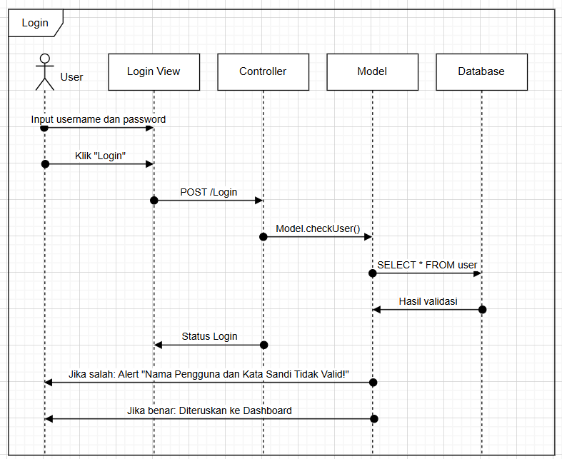

**Dashboard:**

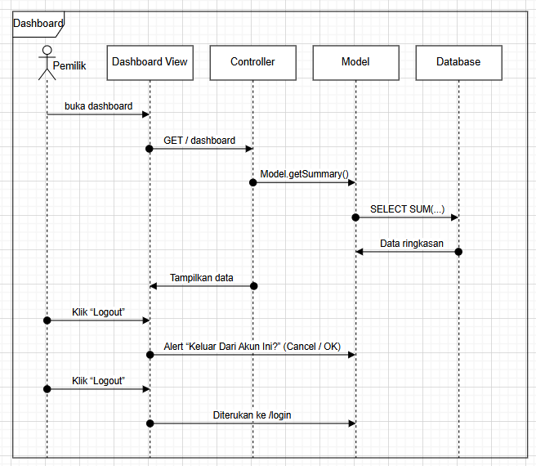

**Stok Persediaan:**

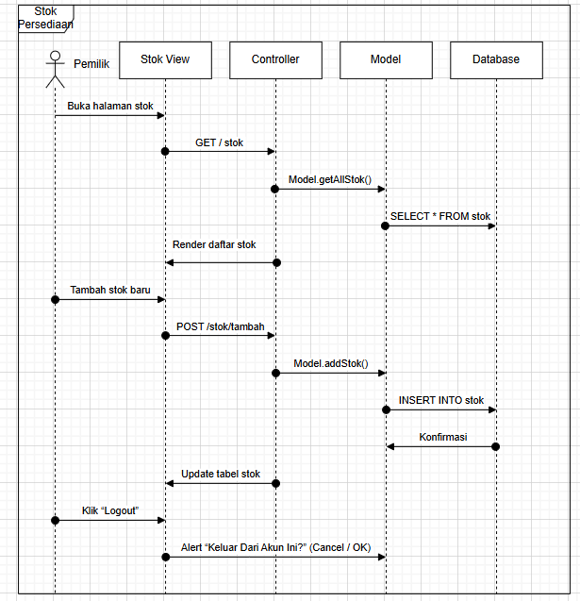

**Pengelolaan Menu:**

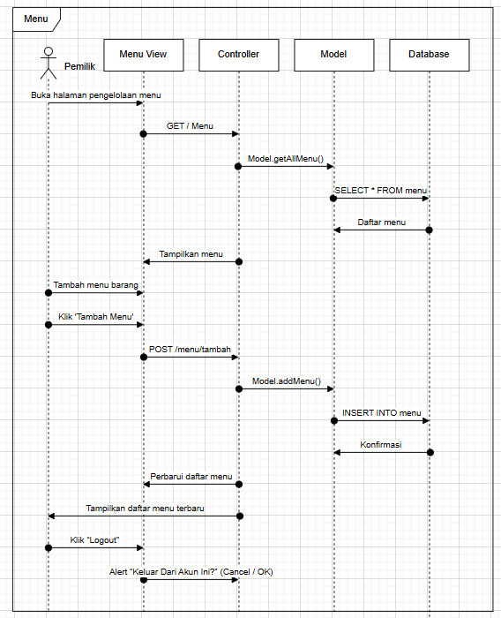

**Kasir:**

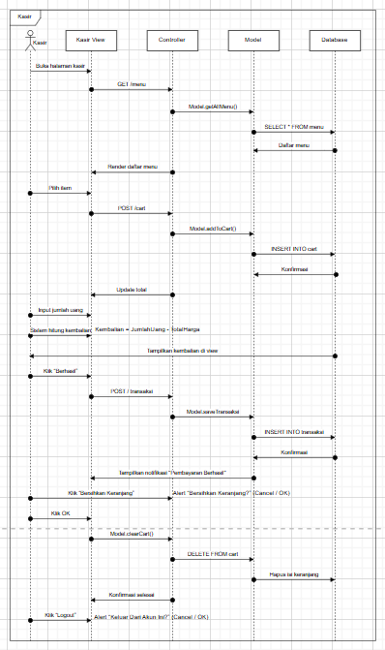

**Transaksi:**

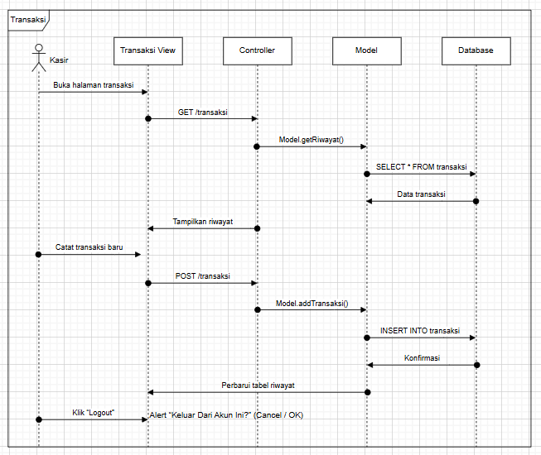

**Laporan Keuangan:**

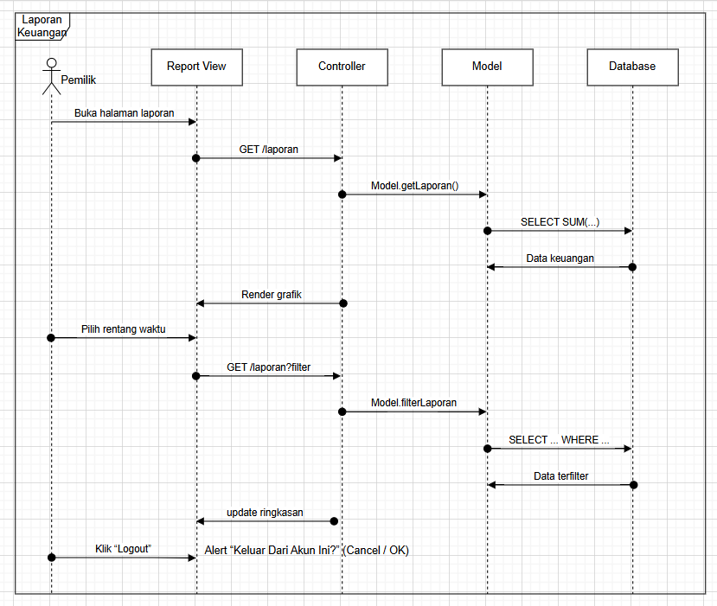

### RANCANGAN ANTARMUKA

## Gambaran Umum Antarmuka

* Halaman Login

Sebuah gambar berisi teks, cuplikan layar, deasin

Konten yang dihasilkan AI mungkin salah.

Pada halaman login, ketika pengguna memasukkan username dan password untuk melakukan login, sistem akan menampilkan halaman Dashboard.

Sebuah gambar berisi teks, cuplikan layar

Konten yang dihasilkan AI mungkin salah. Sebuah gambar berisi teks, cuplikan layar, deasin

Konten yang dihasilkan AI mungkin salah.

Jika pengguna salah memasukkan nama pengguna atau kata sandi, sistem akan menampilkan pesan “Nama Pengguna dan Kata Sandi Tidak Valid” dan tetap berada di halaman login.

* Halaman Sidebar

Sebuah gambar berisi teks, cuplikan layar, Paralel, deasin

Konten yang dihasilkan AI mungkin salah.

Pada halaman Sidebar, ketika pengguna memilih menu Dashboard, sistem akan menampilkan halaman Dashboard yang berisi ringkasan informasi usaha seperti total pendapatan, total pengeluaran, keuntungan yang didapat, total saldo, dan transaksi terbaru.

Sebuah gambar berisi teks, cuplikan layar, Paralel, software

Konten yang dihasilkan AI mungkin salah.

Pada halaman Sidebar, ketika pengguna memilih menu Stok Persediaan, sistem akan menampilkan halaman Stok Persediaan yang berisi daftar bahan seperti nama bahan, satuan (kg, liter, pcs), jumlah, dan harga.

Sebuah gambar berisi teks, cuplikan layar, software, Laman internet

Konten yang dihasilkan AI mungkin salah.

Pengguna dapat menekan tombol Tambah untuk menyimpan informasi tersebut ke dalam sistem. Setelah tombol Tambah ditekan, sistem secara otomatis akan menambahkan data baru ke dalam tabel persediaan yang terletak di bagian bawah halaman. Tabel ini menampilkan daftar lengkap bahan-bahan yang telah dimasukkan, termasuk satuan, jumlah, dan harga masing-masing bahan.

Sebuah gambar berisi teks, cuplikan layar, deasin

Konten yang dihasilkan AI mungkin salah.

Pada halaman Sidebar, ketika pengguna memilih menu Pengelolaan Menu, sistem akan menampilkan halaman tambah menu barang yang menampilkan informasi seperti Nama Barang, Kategori, Harga Jual, dan Jumlah Stok.

Sebuah gambar berisi teks, cuplikan layar, software, Laman internet

Konten yang dihasilkan AI mungkin salah.

Pengguna dapat mengisi Nama Barang, Kategori, Harga Jual (Rp), dan Jumlah Stok, kemudian menekan tombol Tambah Menu Barang. Setelah itu, data yang disimpan akan ditampilkan pada tabel Menu Barang dengan kolom Nama Barang, Kategori, Harga, dan Jumlah Stok.

Sebuah gambar berisi teks, cuplikan layar, deasin

Konten yang dihasilkan AI mungkin salah.

Pada halaman Sidebar, ketika pengguna memilih menu Kasir, sistem akan menampilkan halaman Kasir yang digunakan untuk mencatat transaksi penjualan secara langsung melalui pemilihan menu dan jumlah pembelian pada keranjang belanja.

Sebuah gambar berisi teks, cuplikan layar, software, Ikon komputer

Konten yang dihasilkan AI mungkin salah.

Halaman kasir menampilkan ringkasan pembayaran berdasarkan seluruh pesanan yang ada di keranjang belanja, yang mencakup total harga, jumlah uang yang dibayarkan, serta kembalian. Selain itu, halaman ini juga dilengkapi dengan tombol Berhasil dan Batal untuk mengonfirmasi atau membatalkan transaksi.

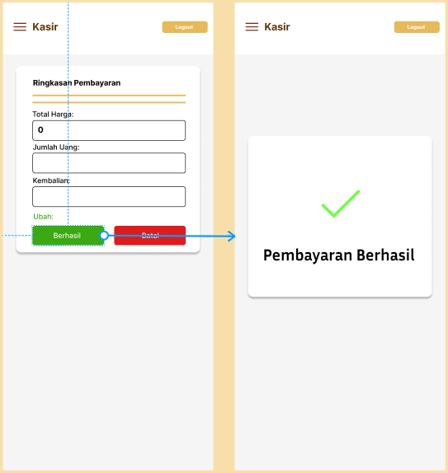

Pada tahap selanjutnya, ketika pengguna mengklik tombol Berhasil pada bagian ringkasan pembayaran, sistem akan menampilkan notifikasi “Pembayaran berhasil” sebagai konfirmasi bahwa transaksi berhasil diproses.

Sebuah gambar berisi teks, cuplikan layar, software, Ikon komputer

Konten yang dihasilkan AI mungkin salah.

Selanjutnya, ketika pengguna mengklik notifikasi pembayaran berhasil, sistem akan secara otomatis menampilkan kembali tampilan awal halaman kasir untuk memudahkan pengguna melakukan transaksi berikutnya.

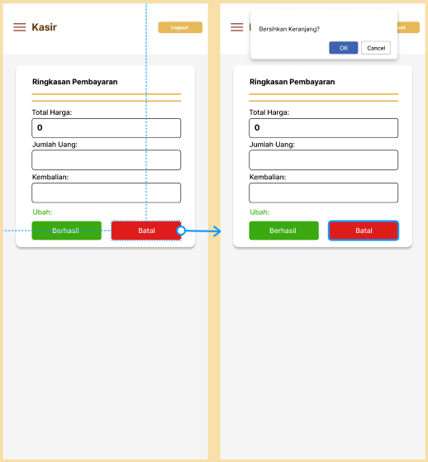

Selanjutnya, apabila pengguna mengklik tombol Batal pada bagian ringkasan pembayaran, sistem akan menampilkan peringatan “Bersihkan Keranjang” yang disertai dengan tombol OK dan Cancel untuk memastikan tindakan pembatalan transaksi.

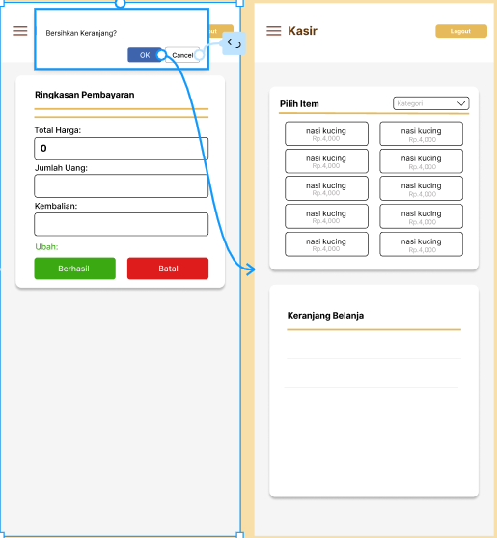

Ketika pengguna mengklik tombol OK pada peringatan tersebut, sistem akan secara otomatis membatalkan transaksi dan menghapus seluruh item yang telah dipilih di dalam keranjang belanja.

Sebuah gambar berisi teks, cuplikan layar, deasin

Konten yang dihasilkan AI mungkin salah.

Pada halaman Sidebar, saat pengguna memilih menu Transaksi, sistem akan menampilkan halaman Transaksi untuk mencatat arus kas masuk dan keluar, seperti pembelian bahan baku atau pemasukan tambahan, dan akan menampilkan riwayat transaksi.

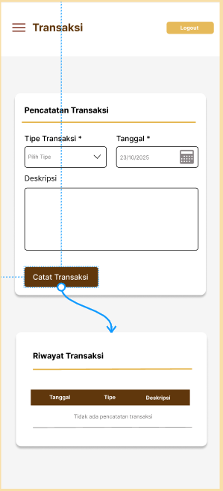

Setelah data diisi dengan benar, pengguna dapat menekan tombol Catat Transaksi untuk menyimpan data tersebut. Setelah transaksi berhasil disimpan, data tersebut akan muncul pada tabel riwayat transaksi yang berada di bagian bawah halaman.

Sebuah gambar berisi teks, cuplikan layar, software, deasin

Konten yang dihasilkan AI mungkin salah.

Pada halaman Sidebar, ketika pengguna memilih menu Laporan Keuangan, sistem akan menampilkan halaman yang berisi data seperti Total Pengeluaran, Total Pendapatan, dan Total Keuntungan dan terdapat grafik Trend Pendapatan vs Pengeluaran yang menampilkan perbandingan antara jumlah pendapatan dan pengeluaran dalam periode tertentu.

Sebuah gambar berisi teks, cuplikan layar, software, nomor

Konten yang dihasilkan AI mungkin salah.

Hasil data laporan keuangan tersebut kemudian dicatat dan ditampilkan pada bagian Ringkasan Penjualan, yang berisi Nama Barang, Jumlah Terjual, dan Total Pendapatan.

* Navigasi Sidebar

Sebuah gambar berisi teks, cuplikan layar, Paralel, diagram

Konten yang dihasilkan AI mungkin salah.

Pada halaman Dashboard dan Stok Persediaan, terdapat ikon navigasi (tiga garis) di bagian kiri atas. Ketika pengguna menekan ikon tersebut, sistem akan menampilkan kembali halaman Sidebar.

Sebuah gambar berisi teks, cuplikan layar, Paralel, diagram

Konten yang dihasilkan AI mungkin salah.

Pada halaman Pengelolaan Menu dan Kasir, terdapat ikon navigasi (tiga garis) di bagian kiri atas. Ketika pengguna menekan ikon tersebut, sistem akan menampilkan kembali halaman Sidebar.

Sebuah gambar berisi teks, cuplikan layar, Paralel, diagram

Konten yang dihasilkan AI mungkin salah.

Pada halaman Transaksi dan Laporan Keuangan, terdapat ikon navigasi (tiga garis) di bagian kiri atas. Ketika pengguna menekan ikon tersebut, sistem akan menampilkan kembali halaman Sidebar.

Sebuah gambar berisi teks, cuplikan layar, Font, deasin

Konten yang dihasilkan AI mungkin salah.

Pada bagian ikon navigasi (tiga garis) di bagian kiri atas. Ketika pengguna menekan ikon tersebut, sistem akan menutup halaman sidebar dan menampilkan kembali halaman yang sedang dibuka.

* Menu Logout

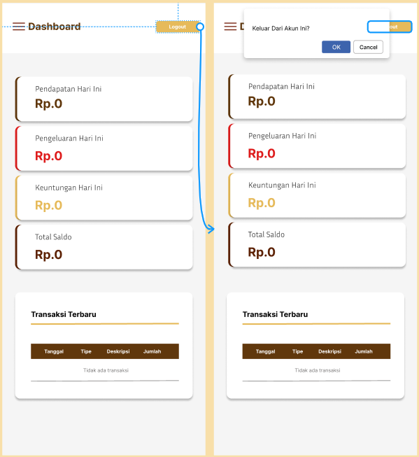

Saat pengguna memilih *Logout*, sistem menampilkan konfirmasi “Keluar Dari Akun Ini?” dengan dua pilihan *OK* dan *Cancel.*

Sebuah gambar berisi teks, cuplikan layar, software, deasin

Konten yang dihasilkan AI mungkin salah. Sebuah gambar berisi teks, Font, cuplikan layar, nomor

Konten yang dihasilkan AI mungkin salah.

Jika pengguna menekan *OK*, sistem akan kembali ke halaman Login. Jika pengguna menekan *Cancel*, sistem tetap berada di halaman Dashboard.

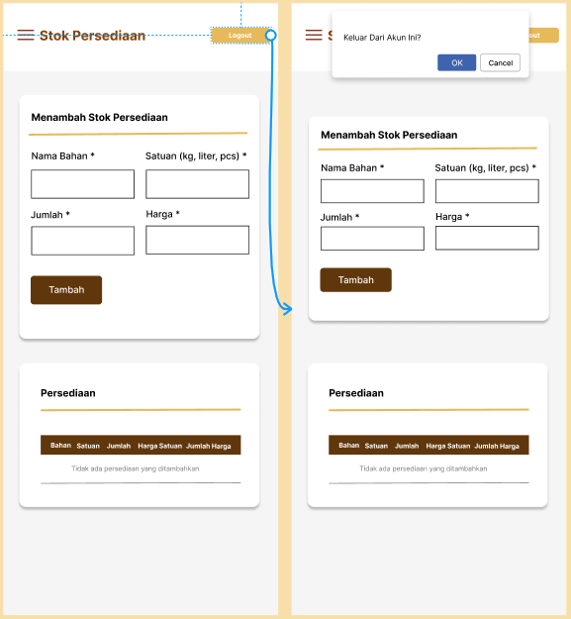

Saat pengguna memilih *Logout*, sistem menampilkan konfirmasi “Keluar Dari Akun Ini?” dengan dua pilihan *OK* dan *Cancel.*

Sebuah gambar berisi teks, cuplikan layar, Situs, deasin

Konten yang dihasilkan AI mungkin salah. Sebuah gambar berisi teks, cuplikan layar, software, Font

Konten yang dihasilkan AI mungkin salah.

Jika pengguna menekan *OK*, sistem akan kembali ke halaman Login. Jika pengguna menekan *Cancel*, sistem tetap berada di halaman Stok Persediaan.

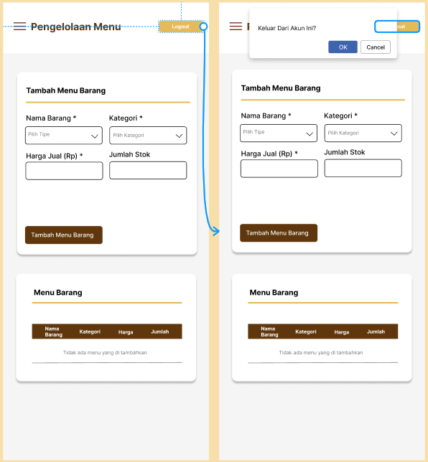

Saat pengguna memilih *Logout*, sistem menampilkan konfirmasi “Keluar Dari Akun Ini?” dengan dua pilihan *OK* dan *Cancel.*

Sebuah gambar berisi teks, cuplikan layar, deasin

Konten yang dihasilkan AI mungkin salah. Sebuah gambar berisi teks, cuplikan layar, Persegi, Font

Konten yang dihasilkan AI mungkin salah.

Jika pengguna menekan *OK*, sistem akan kembali ke halaman Login. Jika pengguna menekan *Cancel*, sistem tetap berada di halaman Pengelolaan Menu.

Sebuah gambar berisi teks, cuplikan layar, software, nomor

Konten yang dihasilkan AI mungkin salah.

Saat pengguna memilih *Logout*, sistem menampilkan konfirmasi “Keluar Dari Akun Ini?” dengan dua pilihan *OK* dan *Cancel.*

Sebuah gambar berisi teks, cuplikan layar, deasin

Konten yang dihasilkan AI mungkin salah. Sebuah gambar berisi teks, cuplikan layar, Font, garis

Konten yang dihasilkan AI mungkin salah.

Jika pengguna menekan *OK*, sistem akan kembali ke halaman Login. Jika pengguna menekan *Cancel*, sistem tetap berada di halaman Kasir.

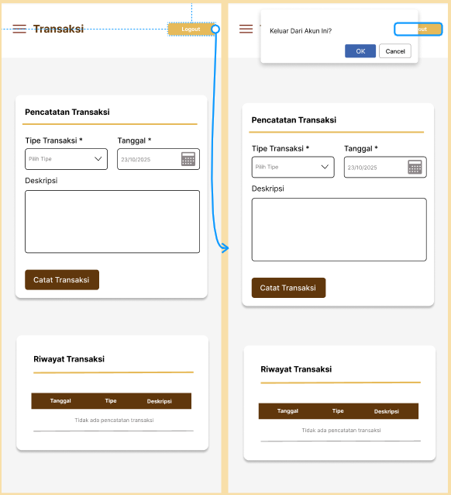

Saat pengguna memilih *Logout*, sistem menampilkan konfirmasi “Keluar Dari Akun Ini?” dengan dua pilihan *OK* dan *Cancel.*

Sebuah gambar berisi teks, cuplikan layar, deasin

Konten yang dihasilkan AI mungkin salah. Sebuah gambar berisi teks, Font, garis, Persegi

Konten yang dihasilkan AI mungkin salah.

Jika pengguna menekan *OK*, sistem akan kembali ke halaman Login. Jika pengguna menekan *Cancel*, sistem tetap berada di halaman Transaksi.

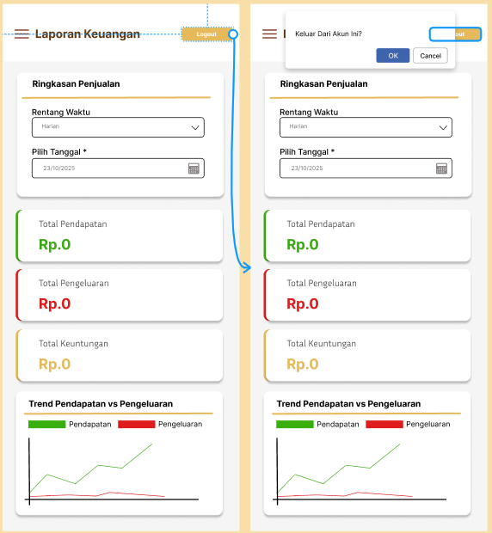

Pada halaman Laporan Keuangan, saat pengguna memilih Logout, sistem menampilkan konfirmasi “Keluar Dari Akun Ini?” dengan dua pilihan OK dan Cancel.

Sebuah gambar berisi teks, cuplikan layar, deasin

Konten yang dihasilkan AI mungkin salah. Sebuah gambar berisi teks, cuplikan layar, Font, garis

Konten yang dihasilkan AI mungkin salah.

Jika pengguna menekan OK, sistem akan kembali ke halaman Login. Jika pengguna menekan Cancel, sistem tetap berada di halaman Laporan Keuangan.

## Tampilan Layar

* Halaman Login

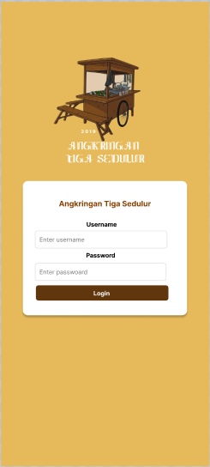

**Input Field “Username”**

* Area khusus bagi pengguna untuk memasukkan nama akun.
* Menjadi salah satu syarat untuk proses verifikasi pengguna.
* Hanya menerima teks alfabet/angka sesuai format akun.

**Input Field “Password”**

* Kolom untuk memasukkan kata sandi.
* Teks yang diketik akan disembunyikan (menggunakan karakter titik/asterisk).
* Berfungsi menjaga kerahasiaan akses pengguna.

**Tombol “Login”**

* Memproses data yang dimasukkan pada *username* & *password*.
* Jika valid: pengguna diarahkan ke halaman Dashboard.
* Jika tidak valid: sistem menampilkan pesan kesalahan (contoh: akun/password salah).
* Berfungsi sebagai pintu masuk utama menuju fitur aplikasi.
* Halaman Dashboard

Sebuah gambar berisi teks, cuplikan layar, nomor

Konten yang dihasilkan AI mungkin salah.

**Tombol Menu Sidebar (ikon tiga garis ≡, kiri atas)**

* Berfungsi membuka panel navigasi samping.
* Panel ini akan menampilkan menu untuk berpindah halaman dan akan kembali lagi ke halaman sebelumnya jika diklik lagi.
* Memudahkan pengguna mengakses fitur utama aplikasi dari satu titik kontrol.

**Tombol “Logout” (kanan atas)**

* Mengeluarkan akun pengguna dari sistem.
* Mengembalikan layar ke halaman login.
* Digunakan untuk menjaga keamanan agar akun tidak digunakan pihak lain.

**Card Informasi: “Pendapatan Hari Ini”** (Bukan tombol, tetapi elemen informasi utama).

* Menampilkan total pemasukan yang terjadi pada hari tersebut.
* Nilai otomatis dihitung berdasarkan transaksi kasir yang bersifat pemasukan.

**Card Informasi: “Pengeluaran Hari Ini”**

* Menampilkan total biaya yang dikeluarkan pada hari itu (misalnya pembelian bahan).
* Mengambil data dari pencatatan transaksi keluar.

**Card Informasi: “Keuntungan Hari Ini”**

* Menghitung selisih antara pendapatan – pengeluaran harian.
* Berguna memantau performa harian.

**Card Informasi: “Total Saldo”**

* Akumulasi saldo seluruh transaksi masuk dan keluar.
* Memberi gambaran kondisi kas keseluruhan.

**Tabel “Transaksi Terbaru”**

* Menampilkan daftar transaksi terakhir (pendapatan/pengeluaran).  
  Kolom berisi:
  + Tanggal
  + Tipe
  + Deskripsi
  + Jumlah.
* Bersifat informasi (tidak memiliki tombol interaksi).
* Berguna mengetahui aktivitas terakhir tanpa harus membuka halaman Transaksi.
* Halaman Sidebar

Sebuah gambar berisi cuplikan layar, teks, Persegi, deasin

Konten yang dihasilkan AI mungkin salah.

Halaman ini menampilkan seluruh menu navigasi aplikasi. Setiap menu bukan sekadar teks, tetapi bertindak sebagai tombol navigasi yang membawa pengguna ke halaman tertentu.

**Tombol Menu Sidebar (ikon tiga garis ≡, kiri atas)**

* Berfungsi membuka panel navigasi samping.
* Panel ini akan menampilkan menu untuk berpindah halaman: Dashboard, Stok Persediaan, Pengelolaan Menu, Kasir, Transaksi, Laporan Keuangan.
* Memudahkan pengguna mengakses fitur utama aplikasi dari satu titik kontrol.

**Tombol “Dashboard”**

* Mengarahkan pengguna kembali ke halaman dashboard utama.
* Digunakan untuk melihat ringkasan pendapatan, pengeluaran, saldo, dan transaksi terbaru.

**Tombol “Stok Persediaan”**

* Membuka halaman pengelolaan bahan baku.
* Berisikan fitur untuk menambah bahan, mengatur satuan, jumlah, serta melihat rincian stok.

**Tombol “Pengelolaan Menu”**

* Membawa ke halaman pengaturan menu jualan.
* Pengguna dapat menambah menu, menetapkan kategori, harga, dan jumlah stok menu.

**Tombol “Kasir”**

* Membuka halaman transaksi penjualan.
* Digunakan saat melayani pembeli: memilih item, memasukkan jumlah, dan melakukan pembayaran.

**Tombol “Transaksi”**

* Membuka halaman pencatatan transaksi manual.
* Digunakan untuk mencatat pendapatan/pengeluaran yang bukan berasal dari kasir.

**Tombol “Laporan Keuangan”**

* Menuju halaman yang menampilkan rangkuman pendapatan, pengeluaran, keuntungan, dan grafik tren.
* Juga berisi laporan penjualan berdasarkan tanggal.
* Halaman Stok Persediaan

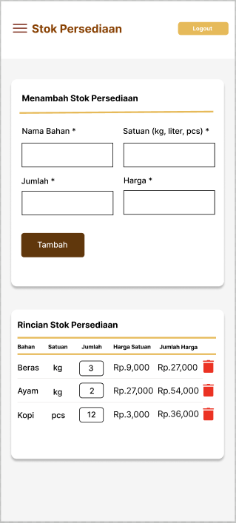 Sebuah gambar berisi cuplikan layar, teks

Konten yang dihasilkan AI mungkin salah.

**Tombol Menu Sidebar (ikon tiga garis ≡, kiri atas)**

* Berfungsi membuka panel navigasi samping.
* Panel ini akan menampilkan menu untuk berpindah halaman dan akan kembali lagi ke halaman sebelumnya jika diklik lagi.
* Memudahkan pengguna mengakses fitur utama aplikasi dari satu titik kontrol.

**Tombol “Logout” (kanan atas)**

* Mengeluarkan akun pengguna dari sistem.
* Mengembalikan layar ke halaman login.
* Digunakan untuk menjaga keamanan agar akun tidak digunakan pihak lain.

**Form “Menambah Stok Persediaan”**

1. **Input Field “Nama Bahan ”**

* Tempat memasukkan nama bahan baku yang ingin ditambahkan.  
  Contoh: *Kopi, Gula, Ayam, Beras*, dll.
* Wajib diisi (ditandai *).

1. **Input Field “Satuan (kg, liter, pcs) ”**

* Menentukan satuan barang sesuai jenisnya.

Contoh:

* + kg> beras, ayam
  + liter> minyak, sirup
  + pcs > telur, sachet kopi
* Wajib diisi (ditandai *).

1. **Input Field “Jumlah ”**

* Jumlah barang yang akan ditambahkan ke stok.
* Bisa berupa angka bulat atau desimal (misalnya 1.5 kg).
* Wajib diisi (ditandai *).

1. **Input Field “Harga ”**

* Harga pembelian bahan tersebut.
* Biasanya harga per unit (per kg / per pcs / per liter).
* Nilai ini digunakan untuk perhitungan pengeluaran.

**Tombol “Tambah”**

* Menyimpan data bahan baru ke dalam daftar stok.
* Jika bahan sudah ada dan menambah jumlahnya.
* Mengupdate tabel *Rincian Stok Persediaan*.
* Mencatat nilai pengeluaran otomatis (opsional, tergantung implementasi).

**Bagian “Rincian Stok Persediaan”** (Tabel ini menampilkan seluruh bahan yang sudah tersimpan dalam database.)

1. **Kolom “Bahan”**

* Menampilkan nama bahan yang sudah tercatat.

1. **Kolom “Satuan”**

* Menampilkan jenis satuan bahan (kg / liter / pcs).

1. **Kolom “Jumlah”**

* Total stok bahan yang tersedia setelah ditambah melalui form.

1. **Kolom “Harga Satuan”**

* Harga pembelian per unit bahan.

1. **Kolom “Jumlah Harga”**

* Total harga dari bahan: Jumlah × Harga Satuan.

Tombol Hapus (Ikon Tempat Sampah)

* Digunakan untuk menghapus satu bahan tertentu dari daftar persediaan.

Setelah ditekan:

* + Data bahan di baris itu hilang dari tabel.
  + Stok bahan tersebut tidak lagi dihitung dalam sistem.
* Halaman Pengelolaan Menu

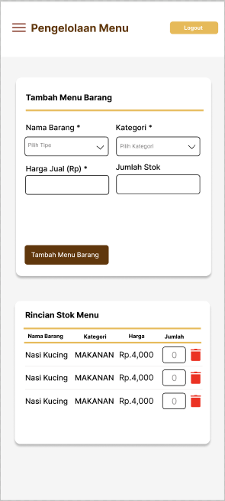 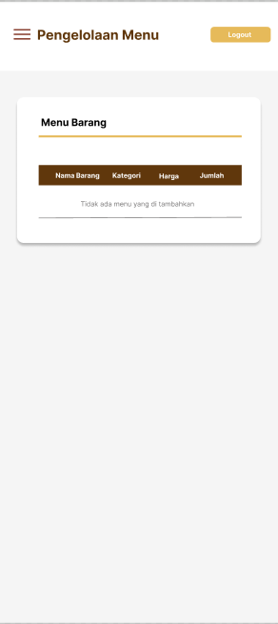

**Tombol Menu Sidebar (ikon tiga garis ≡, kiri atas)**

* Berfungsi membuka panel navigasi samping.
* Panel ini akan menampilkan menu untuk berpindah halaman dan akan kembali lagi ke halaman sebelumnya jika diklik lagi.
* Memudahkan pengguna mengakses fitur utama aplikasi dari satu titik kontrol.

**Tombol “Logout” (kanan atas)**

* Mengeluarkan akun pengguna dari sistem.
* Mengembalikan layar ke halaman login.
* Digunakan untuk menjaga keamanan agar akun tidak digunakan pihak lain.

**Bagian Form “Tambah Menu Barang”.** Form ini digunakan untuk menambahkan menu baru ke sistem.

1. **Input “Nama Barang”**

* Tempat memasukkan nama menu yang akan dijual.
* Wajib diisi (ditandai *).

1. **Dropdown “Kategori”**

* Memilih kategori menu yang sesuai.
* Wajib diisi (ditandai *).

1. **Input “Harga Jual (Rp)”**

* Harga jual ke pelanggan.
* Wajib diisi (ditandai *).

1. **Input “Jumlah Stok”**

* Mengisi berapa banyak stok menu yang tersedia.
* Opsional tergantung kebutuhan.

1. **Tombol “Tambah Menu Barang”**

* Menyimpan menu baru ke dalam database.
* Menambahkannya ke tabel menu.
* Menu yang ditambah langsung tersedia di halaman Kasir.

**Pada Bagian “Rincian Stok Menu”.** Ketika sudah ada menu yang tersimpan, daftar menu muncul dalam sebuah tabel.

1. **Kolom “Nama Barang”**

* Menampilkan nama menu yang dijual.

Contoh: Nasi Kucing.

1. **Kolom “Kategori”**

* Kategori menu seperti: MAKANAN dan MINUMAN

1. **Kolom “Harga”**

* Harga jual menu yang telah ditentukan oleh pengguna.

1. **Kolom “Jumlah”**

* Menampilkan jumlah stok menu.
* Biasanya diambil dari stok persediaan atau input manual jumlah stok.

1. **Tombol Hapus (Ikon Tempat Sampah)**

* Menghapus menu dari daftar.
* Setelah ditekan:
  + Menu hilang dari tabel.
  + Menu tidak lagi dapat dipilih di halaman Kasir.

**Tabel “Pengelolaan Menu”.** Menampilkan kondisi ketika belum ada satu pun menu yang tersimpan di dalam sistem. Halaman ini tetap berada dalam menu Pengelolaan Menu, tetapi hanya menampilkan tabel kosong dan form input untuk menambahkan menu baru.

**Tabel Menu Barang** terdapat tabel dengan header:

* Nama Barang
* Kategori
* Harga
* Jumlah

Namun, bagian isi tabel menampilkan tulisan: “Tidak ada menu yang ditambahkan”. Menunjukkan bahwa database menu masih kosong.

* Halaman Kasir

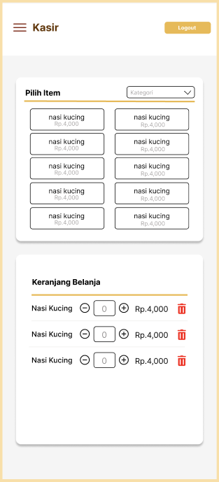 Sebuah gambar berisi teks, cuplikan layar, software, Laman internet

Konten yang dihasilkan AI mungkin salah. Sebuah gambar berisi teks, cuplikan layar, Font, deasin

Konten yang dihasilkan AI mungkin salah.

**Tombol Menu Sidebar (ikon tiga garis ≡, kiri atas)**

* Berfungsi membuka panel navigasi samping.
* Panel ini akan menampilkan menu untuk berpindah halaman dan akan kembali lagi ke halaman sebelumnya jika diklik lagi.
* Memudahkan pengguna mengakses fitur utama aplikasi dari satu titik kontrol.

**Tombol “Logout” (kanan atas)**

* Mengeluarkan akun pengguna dari sistem.
* Mengembalikan layar ke halaman login.
* Digunakan untuk menjaga keamanan agar akun tidak digunakan pihak lain.

**Dropdown pada tabel pilih Item “Kategori”** berfungsi sebagai alat penyaring daftar menu agar kasir dapat menampilkan item berdasarkan jenis kategori tertentu.

* Memfilter item menu sehingga hanya kategori yang dipilih yang muncul di layar.
* Membantu kasir mempercepat pencarian item, terutama jika daftar menu sangat banyak.
* Memberikan tampilan yang lebih teratur sesuai kebutuhan transaksi.

**Contoh penggunaan:**

* Jika kasir memilih kategori MAKANAN, maka hanya makanan saja yang tampil.
* Jika kasir memilih kategori MINUMAN, maka hanya minuman yang tampil.
* Jika dropdown dibiarkan default (tidak memilih apa pun), maka semua item akan tampil.

**Daftar Item Menu yang Dapat Dipilih.** Tiap item ditampilkan dalam bentuk *card menu* berisi:

* Nama menu (contoh: Nasi Kucing)
* Harga (Rp.4.000)
* Card kartu menu ini adalah tombol aktif yang digunakan kasir untuk memilih pesanan pelanggan. Fungsi card item: Dapat diklik untuk menambahkan item ke keranjang belanja.
* Setiap klik, jumlah item di keranjang bertambah.

**Daftar Item di Keranjang Belanja**

* Nama item (contoh: Nasi Kucing)
* Jumlah pesanan
* Harga per satuan

**Tombol “−” (Minus)**

* Mengurangi jumlah item sebanyak 1.
* Jika jumlah mencapai **0**, biasanya item akan otomatis dihapus dari keranjang.

**Tombol “+” (Plus)**

* Menambah jumlah item sebanyak 1.
* Digunakan ketika pelanggan menambah pesanan item yang sama.

**Tombol Hapus (Ikon Tempat Sampah)**

* Menghapus item dari keranjang belanja secara keseluruhan.
* Menghilangkan seluruh jumlah item, bukan hanya mengurangi satu per satu.
* Digunakan ketika pelanggan membatalkan pesanannya terhadap item tertentu.

**Ringkasan Pembayaran**

* Menandakan bahwa kasir sudah memasuki tahap akhir transaksi.
* Bukan tombol, hanya penanda halaman.

**Informasi “Total Harga”**

* Menampilkan jumlah total harga seluruh item yang ada dalam keranjang.
* Nilai ini dihitung otomatis oleh sistem berdasarkan: Harga Item × Jumlah Item.
* Tidak bisa diedit oleh kasir.

**Input “Jumlah Uang”**

* Tempat kasir memasukkan nominal uang yang diberikan oleh pelanggan.
* Sistem akan menghitung kembalian secara otomatis berdasarkan input ini.

**Informasi “Kembalian”**

* Menampilkan jumlah uang yang harus dikembalikan kepada pelanggan.
* Dihitung menggunakan rumus: Jumlah Uang − Total Harga
* Area ini tidak dapat diubah secara manual.

**Tombol “Ubah:”**

* Digunakan untuk kembali ke halaman kasir utama.
* Mengoreksi jumlah item.
* Menghapus atau menambah item.
* Mengedit pesanan jika pelanggan berubah pikiran.
* Tombol ini memungkinkan kasir memperbaiki transaksi tanpa harus mengulang dari awal.

**Tombol “Berhasil”**

* Tombol utama untuk menyelesaikan transaksi penjualan.

Setelah ditekan:

* Sistem merekam transaksi sebagai pendapatan.
* Stok berkurang sesuai item yang terjual.
* Transaksi dialihkan ke halaman sukses.

**Tombol “Batal”**

* Membatalkan proses pembayaran.
* Mengembalikan kasir ke halaman keranjang atau halaman kasir utama.
* Transaksi tidak disimpan dan tidak berdampak pada stok.

**Pembayaran Berhasil**

* Memberikan konfirmasi visual dan jelas bahwa transaksi telah sukses.

Menjadi tanda bahwa:

* + Data transaksi telah disimpan ke dalam sistem.
  + Stok menu telah dikurangi sesuai jumlah penjualan.
  + Saldo pendapatan bertambah.
  + Riwayat transaksi diperbarui.
* Halaman Transaksi

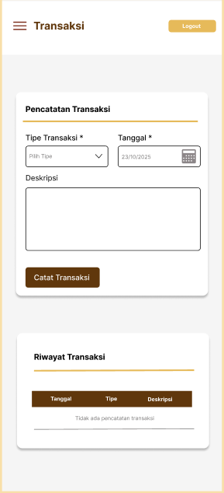

**Tombol Menu Sidebar (ikon tiga garis ≡, kiri atas)**

* Berfungsi membuka panel navigasi samping.
* Panel ini akan menampilkan menu untuk berpindah halaman dan akan kembali lagi ke halaman sebelumnya jika diklik lagi.
* Memudahkan pengguna mengakses fitur utama aplikasi dari satu titik kontrol.

**Tombol “Logout” (kanan atas)**

* Mengeluarkan akun pengguna dari sistem.
* Mengembalikan layar ke halaman login.
* Digunakan untuk menjaga keamanan agar akun tidak digunakan pihak lain.

**Form Pencatatan Transaksi.** Bagian ini memungkinkan pengguna mencatat transaksi manual yang tidak berasal dari halaman kasir.

**Dropdown “Tipe Transaksi ”**

* Digunakan untuk memilih jenis transaksi.
* Wajib diisi (ditandai *).

Pilihan umumnya:

* Pendapatan: pemasukan di luar penjualan kasir.
* Pengeluaran: biaya operasional, pembelian bahan, dll.

**Input “Deskripsi”**

* Tempat mencatat keterangan transaksi.

Contoh: “Beli gas 3 kg”, “Pemasukan dari catering”, dll.

* Memberikan detail keuangan agar laporan lebih informatif.

**Input “Tanggal ”**

* Menentukan tanggal transaksi dicatat.

Contoh tanggal default: 23/10/2025.

* Wajib diisi (ditandai *), terutama untuk pelacakan laporan.

**Tombol “Catat Transaksi”**

* Menyimpan transaksi manual ke dalam sistem.

Transaksi yang dicatat akan:

* + Masuk ke tabel Riwayat Transaksi.
  + Diperhitungkan dalam Laporan Keuangan (pendapatan/pengeluaran).

Setelah tombol ditekan:

* Data ditambahkan ke daftar historis.
* Form siap digunakan untuk transaksi berikutnya.

**Bagian: Riwayat Transaksi.** Di bagian atas halaman terdapat tabel dengan kolom:

* Tanggal
* Tipe (Pendapatan / Pengeluaran)
* Deskripsi
* Jika belum ada transaksi, maka sistem menampilkan: “Tidak ada pencatatan transaksi”
* Menampilkan daftar transaksi historis yang telah tersimpan.
* Berguna untuk memantau pengeluaran dan pendapatan non-penjualan.
* Hanya bersifat informasi tidak ada tombol edit maupun hapus.
* Halaman Laporan Keuangan

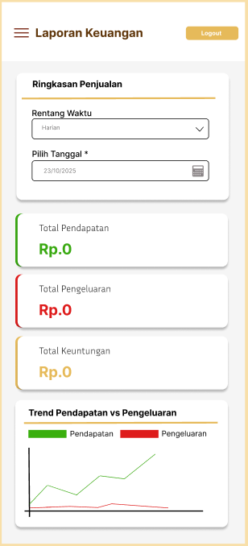 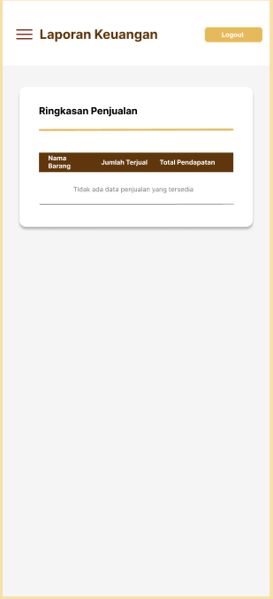

**Tombol Menu Sidebar (ikon tiga garis ≡, kiri atas)**

* Berfungsi membuka panel navigasi samping.
* Panel ini akan menampilkan menu untuk berpindah halaman dan akan kembali lagi ke halaman sebelumnya jika diklik lagi.
* Memudahkan pengguna mengakses fitur utama aplikasi dari satu titik kontrol.

**Tombol “Logout” (kanan atas)**

* Mengeluarkan akun pengguna dari sistem.
* Mengembalikan layar ke halaman login.
* Digunakan untuk menjaga keamanan agar akun tidak digunakan pihak lain.

**Tabel Ringkasan Penjualan.** Memberikan gambaran cepat tentang pendapatan, pengeluaran, dan tren keuangan dalam periode tertentu.

**Dropdown “Rentang Waktu”**

* Digunakan untuk memilih tipe periode laporan.

Pilihan umumnya:

* Harian
* Mingguan

Bulanan

**Input “Pilih Tanggal”**

* Memilih tanggal dasar untuk menentukan rentang laporan.

Contoh tanggal default: 23/10/2025.

* Sistem akan menampilkan data jual berdasarkan tanggal tersebut.

**Terdapat tiga card utama Ringkasan Keuangan:**

1. **Total Pengeluaran**

* Menampilkan total biaya yang telah dikeluarkan selama periode laporan.
* Diambil dari transaksi tipe pengeluaran.

**B. Total Pendapatan**

* Menampilkan total pemasukan.

Berasal dari:

* Penjualan pada halaman Kasir.
* Pencatatan transaksi manual (pendapatan).

**C. Total Keuntungan**

* Perhitungan otomatis: Total Pendapatan – Total Pengeluaran
* Menggambarkan profit dalam periode laporan.
* Ketiga card ini bukan tombol.

**Grafik “Trend Pendapatan vs Pengeluaran”.** Grafik ini menampilkan perbandingan pendapatan dan pengeluaran.

* Mengilustrasikan pola keuangan dari hari ke hari atau periode tertentu.
* Memudahkan identifikasi:
  + Hari dengan pengeluaran besar.
  + Hari dengan pendapatan tinggi.
  + Tren naik atau turun.
* Hanya bersifat visual, tidak dapat diklik atau diedit.

**Tabel Ringkasan Penjualan**

Berisi kolom:

* Nama Barang
* Jumlah Terjual
* Total Pendapatan

Jika belum ada penjualan maka muncul pesan: “Tidak ada data penjualan yang tersedia”. Tabel ini tidak memiliki tombol.

**Tombol “Logout” (kanan atas)**

* Mengeluarkan pengguna dari sistem dan kembali ke halaman login.
* Tidak mempengaruhi data laporan.

## Objek Layar dan Tindakan

* Halaman Login

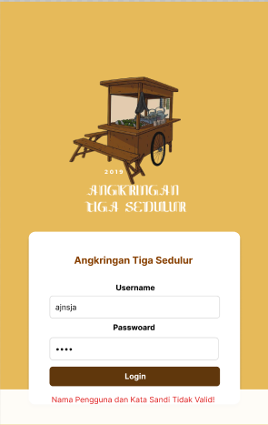

Pada halaman login, jika pengguna salah memasukkan nama atau kata sandi, sistem menampilkan pesan “Nama Pengguna dan Kata Sandi Tidak Valid.”

* Halaman Dashboard

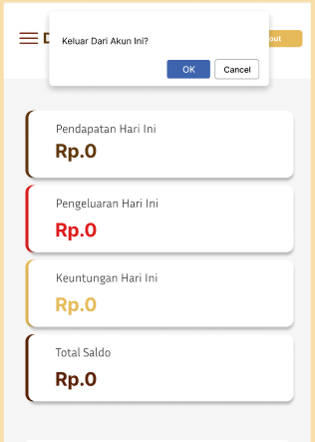

Pada halaman Dashboard, jika pengguna memilih *Logout*, akan muncul konfirmasi “Keluar Dari Akun Ini?”

* Halaman Stok Persediaan

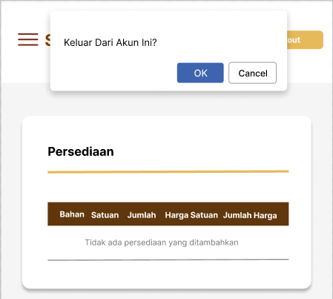

Pada halaman Stok Persediaan, jika pengguna memilih *Logout*, akan muncul konfirmasi “Keluar Dari Akun Ini?

* Halaman Pengelolaan Menu

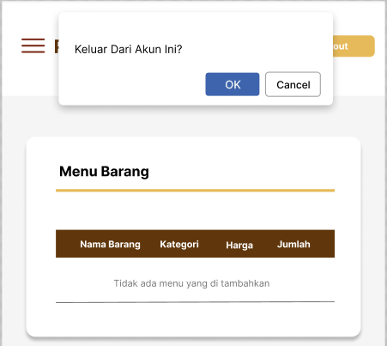

Pada halaman Pengelolaan Menu, jika pengguna memilih *Logout*, akan muncul konfirmasi “Keluar Dari Akun Ini?”

* Halaman Kasir

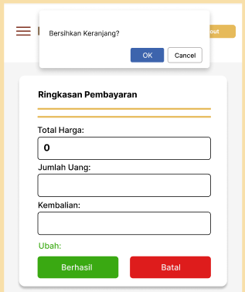

Pada halaman Kasir, jika pengguna menekan *Batal*, akan muncul konfirmasi “Bersihkan Keranjang?”

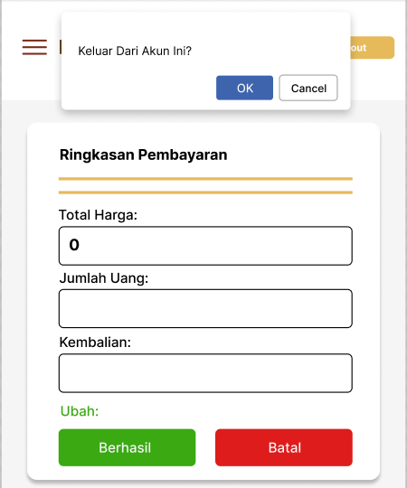

Jika pengguna memilih *Logout*, akan muncul konfirmasi “Keluar Dari Akun Ini?”

* Halaman Transaksi

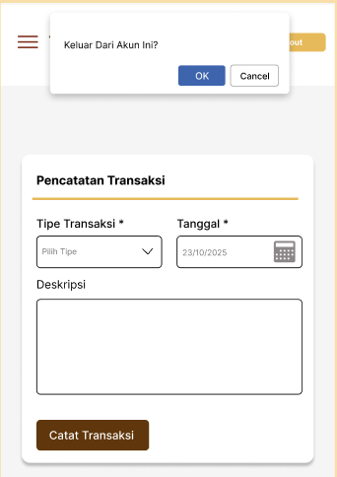

Pada halaman Transaksi, jika pengguna memilih Logout, akan muncul konfirmasi “Keluar Dari Akun Ini?”

* Halaman Laporan Keuangan

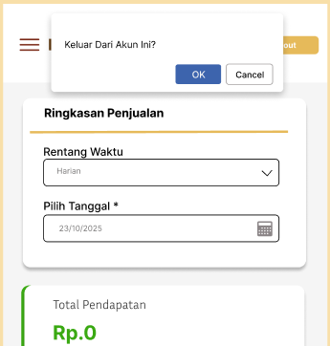

Pada halaman Laporan Keuangan, jika pengguna memilih Logout, akan muncul konfirmasi “Keluar Dari Akun Ini?”

### Matriks Persyaratan

|  |  |  |  |  |  |  |  |
| --- | --- | --- | --- | --- | --- | --- | --- |
| **Fungsi Sistem** | **T.User** | **T.Stok_**  **Persediaan** | **T.Menu** | **T.**  **Penjualan** | **T.Detail_**  **Penjualan** | **T.**  **Transaksi** | **T.Laporan_keuangan** |
| Login | ✅ |  |  |  |  |  |  |
| Kelola Stok |  | ✅ |  |  |  | ✅ |  |
| Kelola Menu |  |  | ✅ |  |  |  |  |
| Transaksi Penjualan(Kasir) |  |  | ✅ | ✅ | ✅ |  |  |
| Pencatatn Transaksi |  |  |  |  |  | ✅ |  |
| Visualisasi Laporan Keuanagan |  | ✅ | ✅ | ✅ | ✅ | ✅ | ✅ |

### Lampiran *(Bagian ini opsional)*

Lampiran dapat disertakan, baik secara langsung atau dengan referensi, untuk memberikan detail pendukung yang dapat membantu pemahaman Dokumen Desain Perangkat Lunak.

**Revisi:**

Tampilan Layar

* Halaman Login

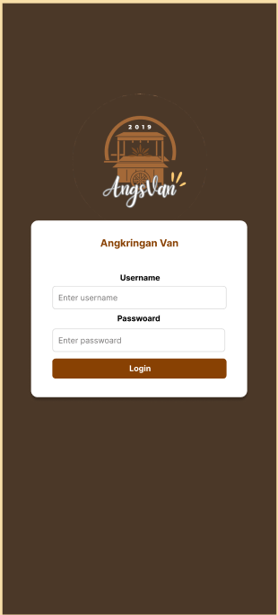 → 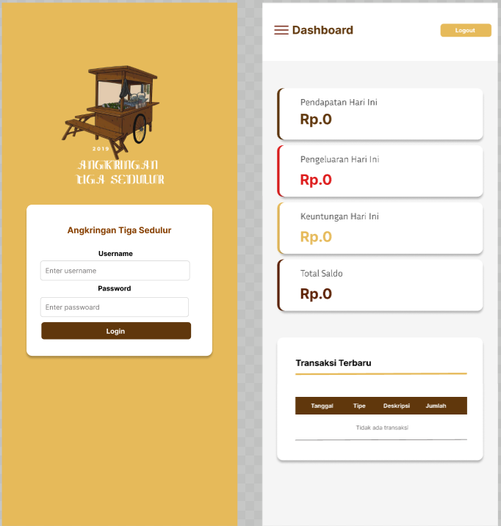

Pada halaman login mengubah nama Angs Van menjadi Angkringan Tiga Sedulur, Gambar logo angkringan, warna background, dan warna tombol login.

* Halaman Stok Persediaan

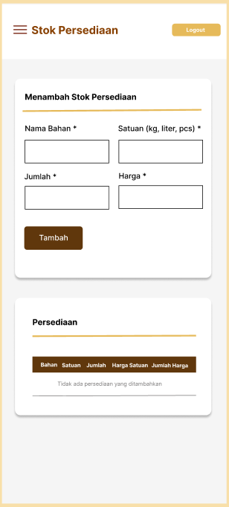 → 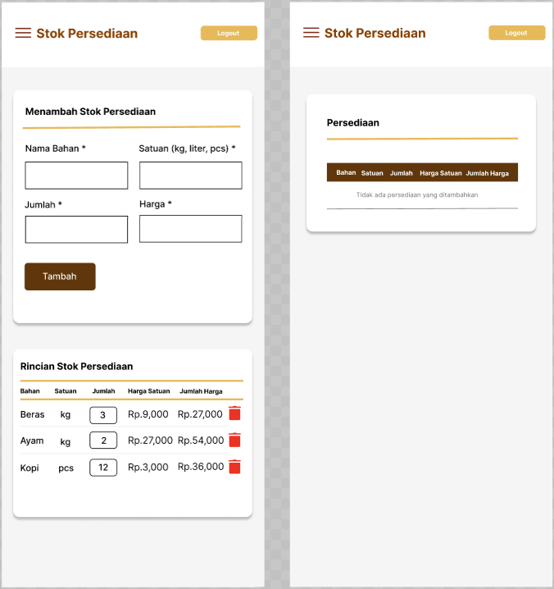

Pada halaman stok persediaan ditambahkan ‘Rincian Stok Persediaan’ fitur untuk menghapus dan edit jumlah barang.

* Halaman Pengelolaan Menu

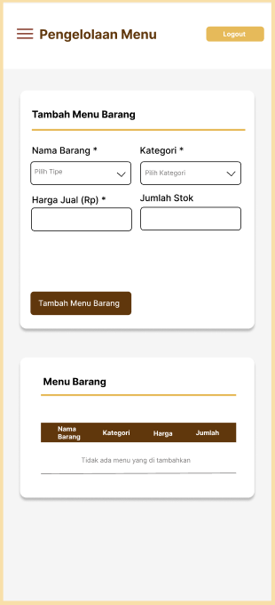 → 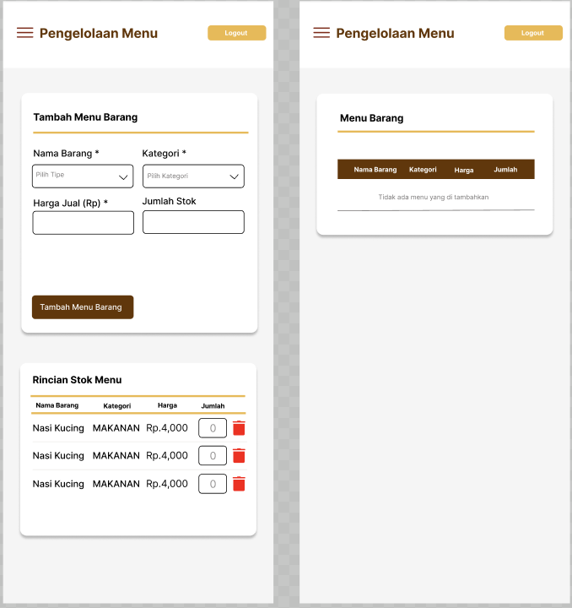

Pada halaman ini di tambahkan ‘Rincian Stok Menu’ dengan fitur untuk menghapus dan edit jumlah stok.

Obyek Layar dan Tindakan

* Halaman Login

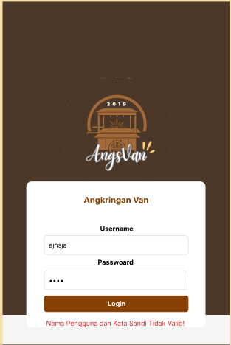 → 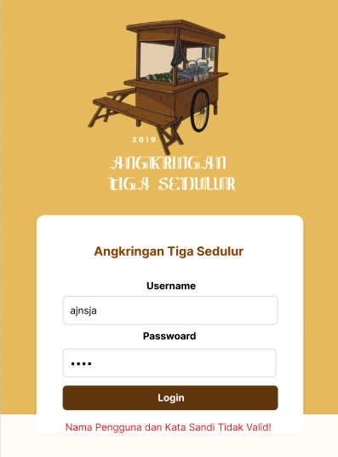

Pada halaman login mengubah nama Angs Van menjadi Angkringan Tiga Sedulur, Gambar logo angkringan, warna background, dan warna tombol login.

* Halaman Stok Persediaan

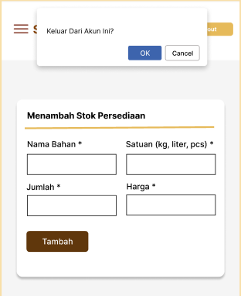 → 

Pada halaman stok persediaan akan muncul konfirmasi “Keluar Dari Akun Ini?” dibagian akhir pada halaman.

* Halaman Pengelolaan Menu

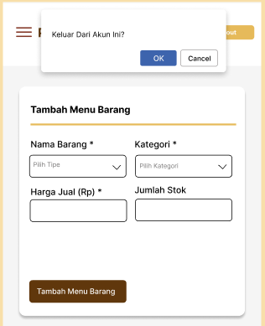 → 

Pada halaman pengelolaan menu akan muncul konfirmasi “Keluar Dari Akun Ini?” dibagian akhir pada halaman.